Мастер-класс

«Создание настольной игры»

Материал: белый лист формата А3; цветная бумага; клей ПВА; ножницы;
простой карандаш; фломастеры; восковые мелки; иллюстрации для дальнейшего вырезания; салфетки для вытирания рук.

Ход изготовления игры:
1. Простым карандашом рисуем будущую «дорожку».
2. Выбираем картинки, которые вам понравились и пригодятся для вашей игры.
3. Далее на «путь – дорожку» без клея выкладываем вырезанные картинки.
4. Из цветной бумаги вырезаем кружочки и выкладываем их по «дорожке».
5. Перед тем как приклеить картинки, нарисуем восковыми мелками цветной фон – так будет более красочнее и веселее.
6. Далее все готовые элементы приклеиваем.
7. Красным фломастеров рисуем стрелочки между кружочками и этим же цветом можно написать или нарисовать обозначение старта и финиша.
8. Затем рисуем красные стрелочки от синих кружков, которые дают возможность перескочить несколько кружков вперед и зеленые стрелочки от желтых кружков, которые перенесут игрока на несколько кружков назад. Стрелочки можно нарисовать там, где вам захочется.
9. Игра готова!
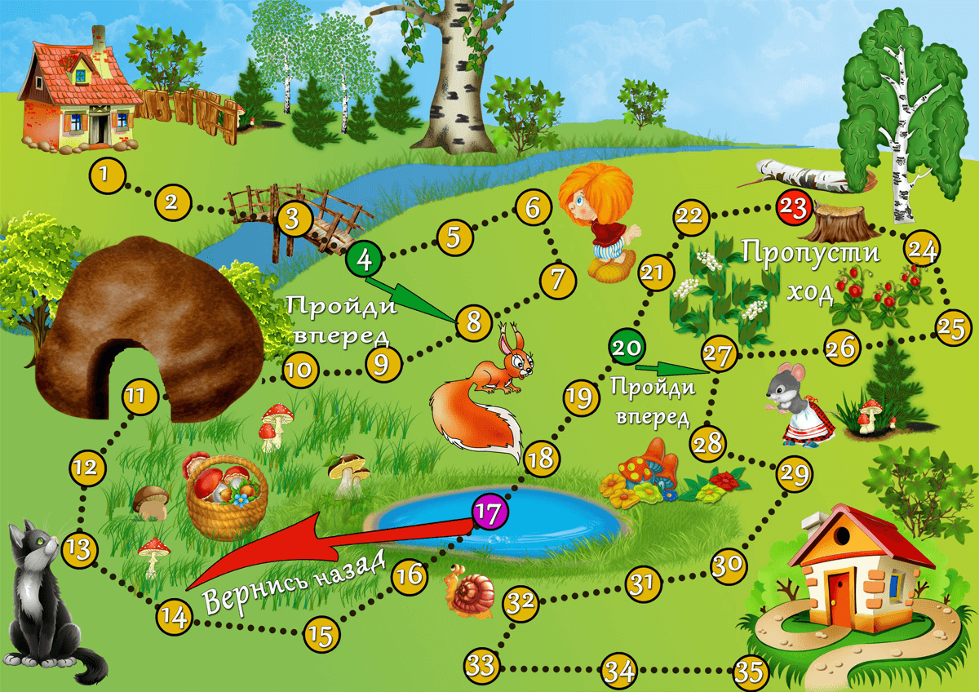

Перед игрой нужно обговорить правила. Например:
1. Победителем станет тот, кто быстрее остальных участников доберется до финиша, преодолев все преграды и препятствия на своем пути;
2. Одновременно в игре могут принимать участие до четырех человек;
3. Игроки по очереди бросают кубик и двигают вперед свои фишки;
4. В конце игры победитель может попросить самого последнего игрока выполнить, какое – нибудь не сложное задание.

